ОБЩЕСТВО С ОГРАНИЧЕННОЙ ОТВЕТСТВЕННОСТЬЮ

«КАДЕТ СПб»
198099, Санкт-Петербург, ул. Промышленная, дом 19, Литер Н
ИНН 7805305625 КПП 780501001 ОГРН 1157847040482
р/с 40702810290230000363 в ПАО Банк «Санкт-Петербург»
к/с 30101810900000000790, БИК 044030790
ОКАТО 40276565000 ОКТМО 40339000000 ОКПО 01038982
kadet-spb.ru

«Надежность и ответственность в строительстве»
Наши услуги

- Кровельные работы;
- Фасадные работы;
- Общестроительные и отделочные работы;
- Изготовление и монтаж металлоконструкции;
- Замена и установка стеклопакетов;
- Электромонтажные работы;
- Сантехнические работы;
- Вентиляционные работы;
- Архитектура малых форм и частных домов.

О компании «КАДЕТ-СПб»

Ремонтно-строительная компания ООО «КАДЕТ-СПб» существует на рынке с 2001 года и за это время мы успели выполнить огромное количество строительно-монтажных и ремонтных работ на предприятиях различных отраслей. Для наших Заказчиков компания ООО «КАДЕТ-СПб» зарекомендовала себя, как надежный и добросовестный партнер!

Штат компании составляют квалифицированные сотрудники, имеющие многолетний опыт работы в строительстве. У нашей компании имеются все необходимые лицензии для выполнения строительных работ. Мы гарантируем качество и своевременность выполнения работ.

Контакты

8 (812) 955 78 64
8 (921) 369 71 61
8 (911) 827 07 32
Email: kadet-spb@mail.ru
Сайт: kadet-spb.ru

Наши клиенты и заказчики
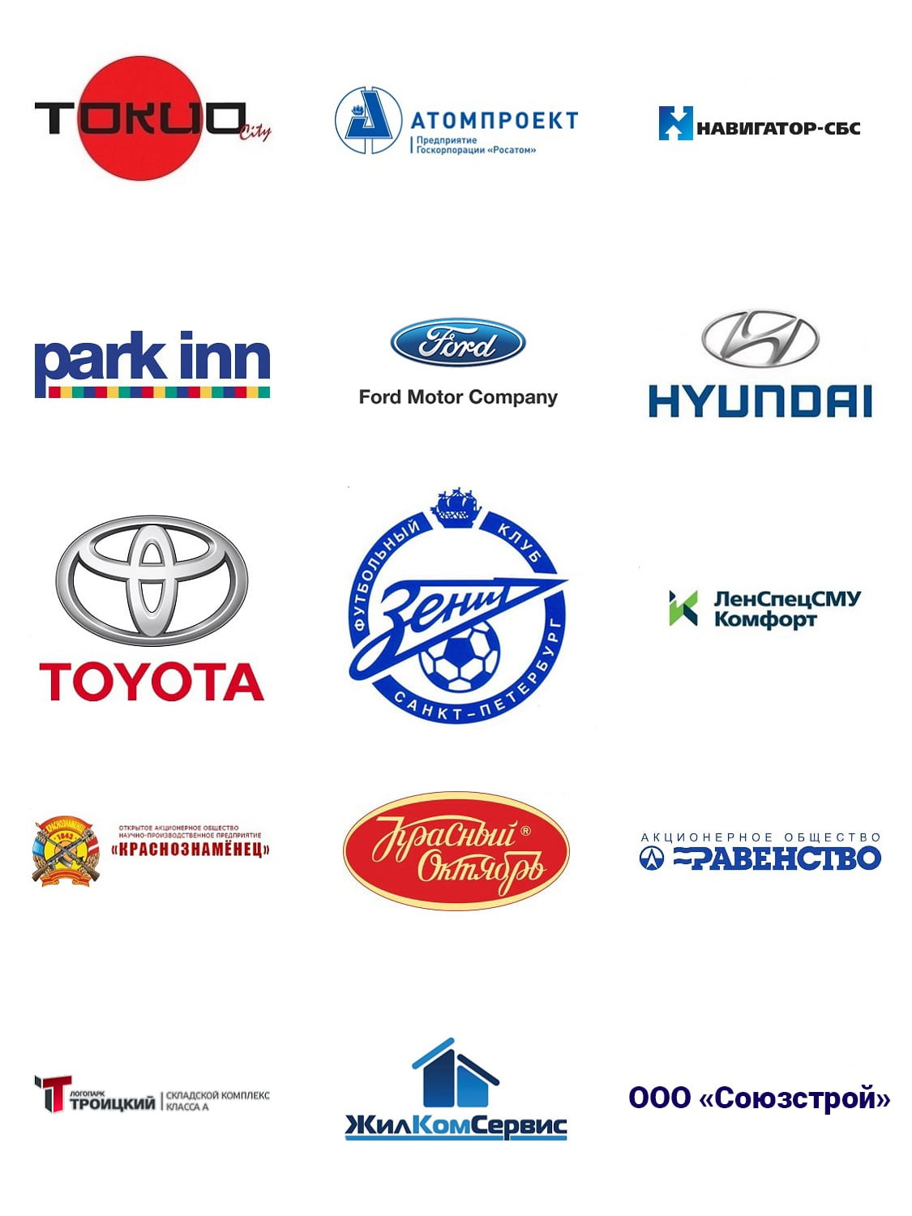

Приложение №1. Перечень выполненных объектов
Заказчик | Название и адрес  объекта строительства | Выполненные работы | Объем выполненных работ
ООО «Навигатор-СБС» | Санкт-Петербург, пер. Чернорецкий, д. 4-6 | Выполнение работ по капитальному ремонту кровли | 1 700 м2
Тойота Мотор Мануфэкчуринг | Санкт-Петербург, ул. Автозаводская, 2 | Модернизации покрасочных камер Existing Sealer и Wiping  Изготовление и монтаж металлоконструкций
АО «Научно-исследовательский и проектно-конструкторский институт энергетических технологий «АТОМПРОЕКТ» | Санкт Петербург, ул. Бабушкина, д. 1 | Капитальный ремонт кровли административного здания | 2 000 м2
ООО «ЛенСпецСМУ Комфорт» | Санкт-Петербург, ул. Кременчугская д. 9 | Выполнение наружных отделочных работ в жилом комплексе «Царская Столица» | 6 000 м2
Сеть ресторанов японской кухни «Токио Сити» | Санкт-Петербург, ул. Красного курсанта д. 25  Ленинградская область, г. Всеволожск, Всеволожский проспект д. 15 | Ремонт кровли и устройству ливневого стока на объекте бизнес-центр  Монтаж навесного фасада и фасонных элементов | 1500 м2  4000 м2
ОАО «Равенство» | Санкт – Петербург, ул. Промышленная д. 19 | Демонтаж/монтаж скатной кровли из металлочерепицы и профлиста  Капитальный ремонт помещений для организации участка токарных станков с ЧПУ  Капитальный ремонт части помещений главного цеха, склада готовой продукции и вспомогательных цехо  Демонтаж/монтаж фальшкозырька кабельканала, ремонт карнизного свеса | 5 000 м2  298 м2  334 м2  300 м2
Hyundai Motor Company (Санкт-Петербург) |  | Ремонтно-строительные работы на территории автозавода Hyundai | 1500 м2
Санкт-Петербургский медико-технический колледж Федерального медико-биологического агентства России | Здание общежития Медико-технического колледжа | Капитальный ремонт кровли | 2000 м2
ООО «ВИБРОТЕХНИК» | Санкт-Петербург, В.О., Малый пр., д. 62, корпус 2, литер А | Демонтаж и устройство новой кровли со световыми фонарями | 2000 м2
ООО «Теорема – Терминал» | Санкт-Петербург, пр. Обуховской Обороны д. 295 | Обшивка профлистом фасада и ремонт мягкой кровли складского здания  Выполнение работ по ремонту мягкой кровли складского здания | 2000 м2  200 м2
АО «НПП «Краснознамёнец» | Санкт-Петербург, ул. Челябинская, д. 46 | Выполнение работ по вырубке аварийных деревьев | 106 шт.
ООО «Высотный Петербург» | Санкт-Петербург Финляндский пер. д. 4 | Реставрация фасада | 850 м2
ООО «ПНК» | Санкт-Петербург, ЮРВ, квартал 47 (к юго-востоку от ул. Олеко Дундича и Загребского бульвара) | Устройство наплавляемой кровли и металлических парапетов | 2300 м2
СПб ГУ «Жилищное агентство Петроградского района Санкт-Петербурга» | Санкт-Петербург, Петроградский район | Капитальный ремонт кровель | Более 15000 м2

Приложение №2. Фото наших работ
Монтаж системы вентиляции покрасочных камер на автозаводе Toyota Motors
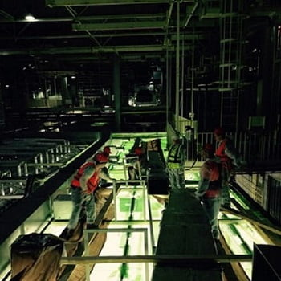 |  |  | 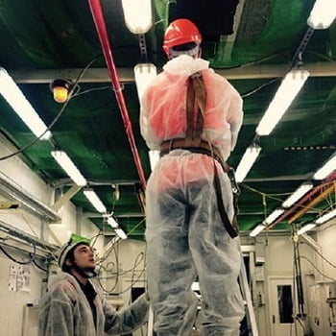
Монтаж камеры испытания образцов на автозаводе Toyota Motors
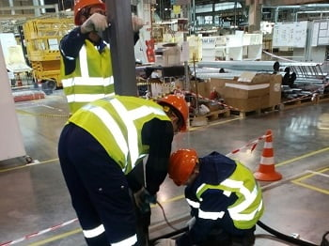 |  | 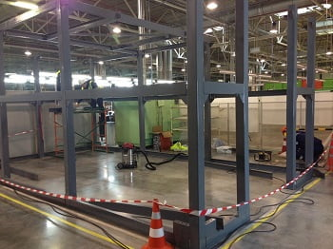
Капитальный ремонт кровли на объекте, расположенном по адресу: г. Санкт-Петербург, пер. Чернорецкий, д. 4-6
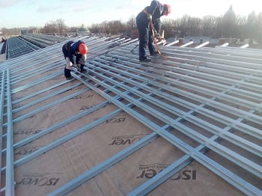 |  |  | 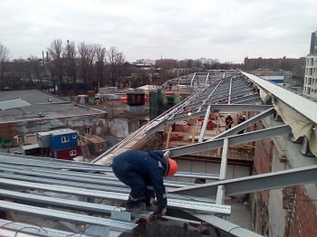
Работы по устройству кровли здания, расположенного по адресу: г. Санкт-Петербург, ул. Глазурная д. 8/10
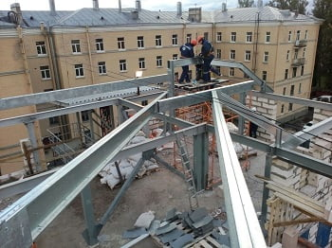
Капитальный ремонт кровли административного здания
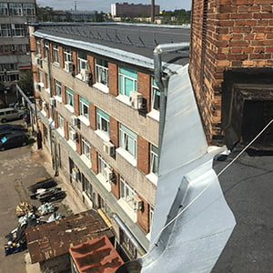 |  |  | 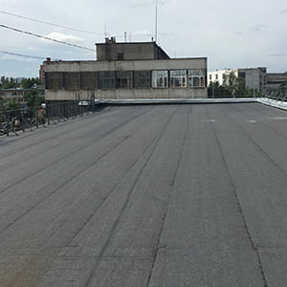
Монтаж навесного фасада и фасонных элементов, на объекте здание бизнес-центра сети ресторанов «Токио Сити»
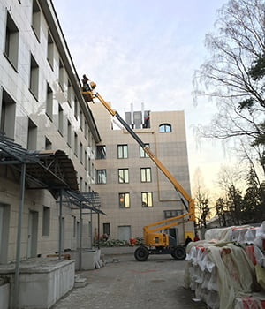 |  |  | 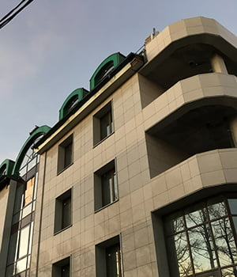
Ремонт помещения VIP-зала ресторана «Токио Сити»
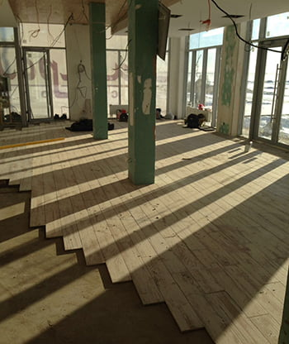 |  |  | 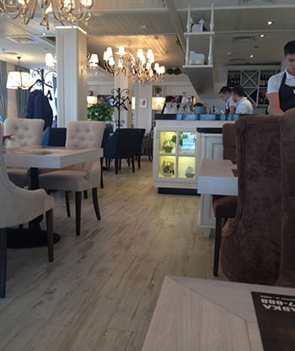
Работы по утеплению фасада ресторана «Токио Сити»
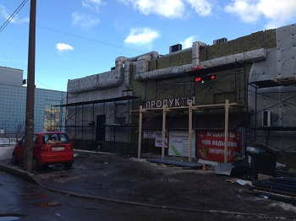 |  |  | 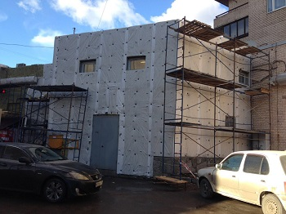
Благоустройство территории здания по адресу г. Санкт-Петербург, г. Ломоносов, Ораниенбаумский пр., д. 41, корп. 1. Заказчик «Токио Сити»
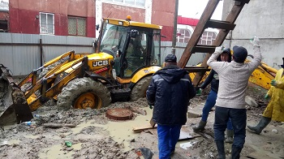 |  |  | 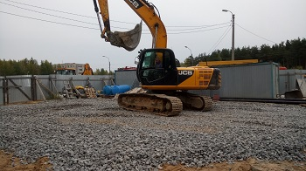
Устройство кровли здания по адресу г. Санкт-Петербург, ул. Сизова д. 9. Заказчик «Токио Сити»
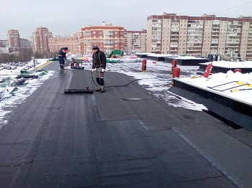 |  |  | 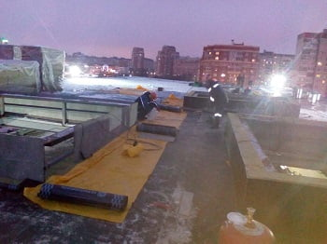
Ремонт кровли и устройству ливневого стока на объекте здания бизнес-центра сети ресторанов «Токио Сити»
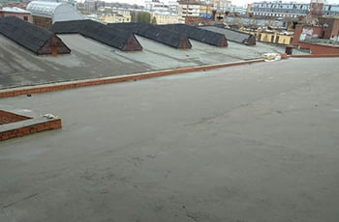 |  |  | 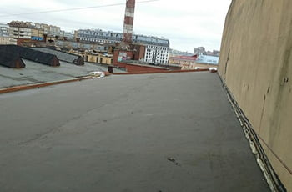
Наружные отделочные работы в жилом комплексе «Царская Столица» («ЛенСпецСМУ Комфорт»)
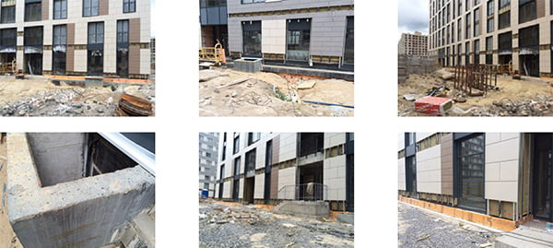
Выполнение ремонтно-строительных работ на территории автозавода Hyundai
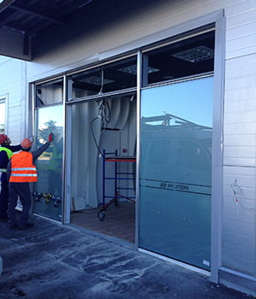 | 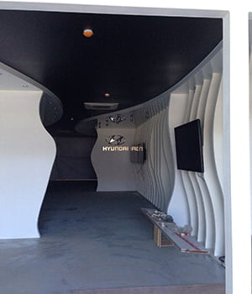
Демонтаж/монтаж скатной кровли из металлочерепицы и профлиста (начало и завершение работ)
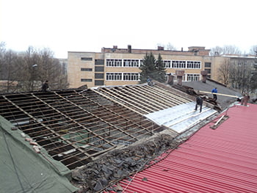 |  |  | 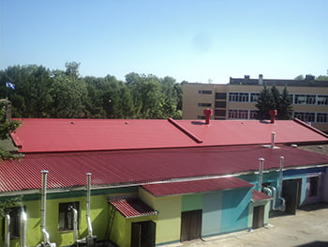
Демонтаж/монтаж скатной фальцевой кровли (начало и завершение работ)
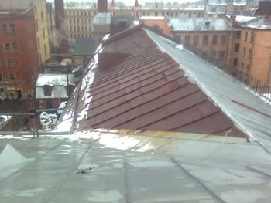 |  |  | 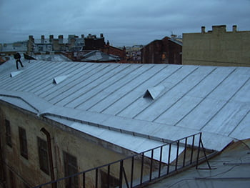
Работы по монтажу стяжки и плитки Лонжинотти (начало и окончание работ)
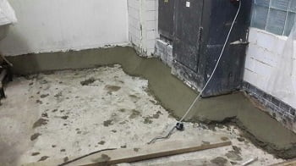 |  |  | 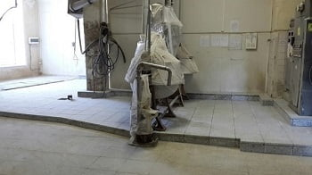
Демонтаж/монтаж фальшкозырька кабельканала, выполнение работ по ремонту корнизного свеса (начало и завершение работ)
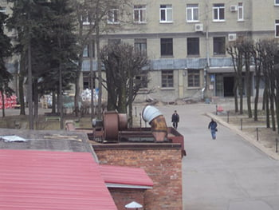 |  |  | 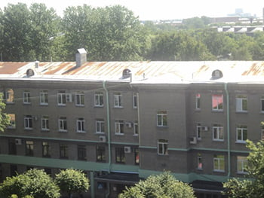
Ремонт мягкой кровли и обустройство фонарей
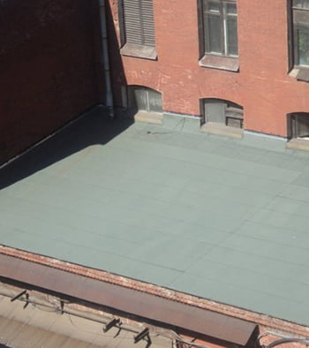 |  |  | 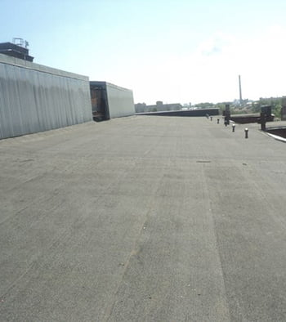
Ремонт мягкой кровли складского здания (начало и окончание работ)
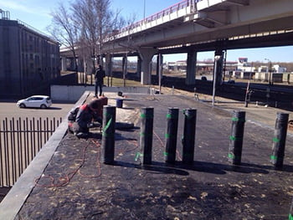 |  |  | 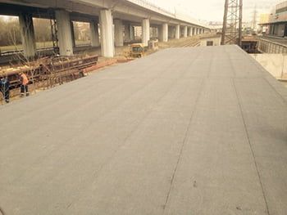
Обшивка профлистом фасада и ремонт мягкой кровли складского здания
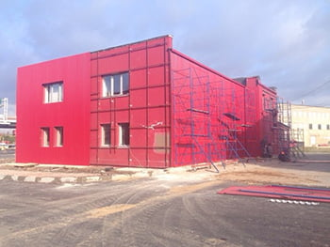 |  |  | 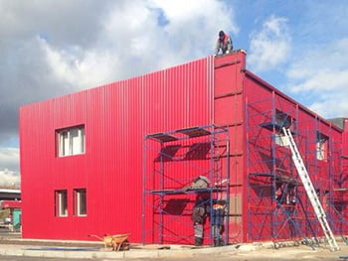
Работы по реконструкции крановой эстакады под склад ООО «Теорема-Терминал»
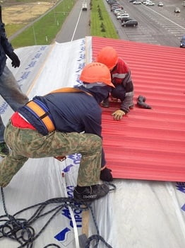 |  |  | 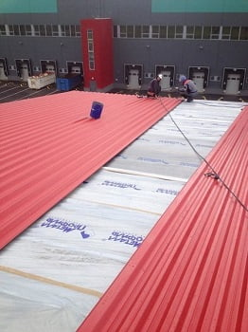
Работы по демонтажу/монтажу изделий ПВХ в здании гостиницы Парк ИНН Пулковская
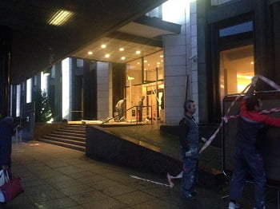 |  |  | 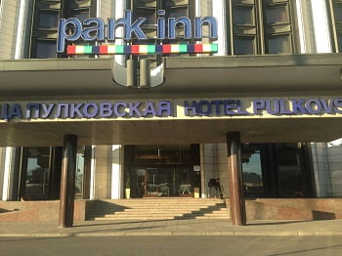
Капитальный ремонт помещений для организации участка токарных станков с ЧПУ
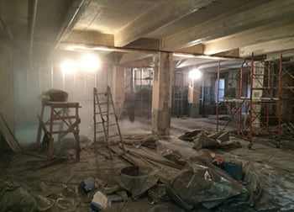 |  |  | 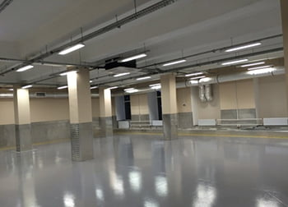
Капитальный ремонт части помещений главного цеха, склада готовой продукции и вспомогательных цехов
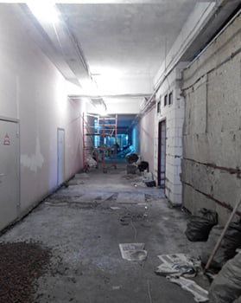 |  |  | 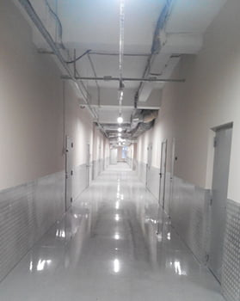
Выполнение работ по вырубке аварийных деревьев
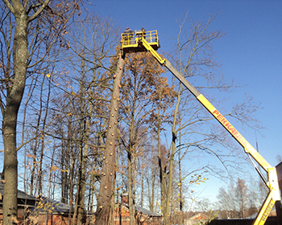 | 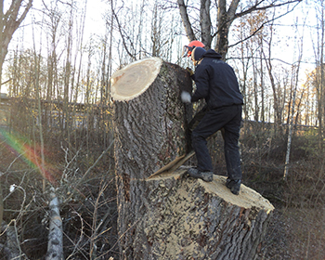
Строительство малоэтажных загородных домов, монтаж и обустройство кровли в коттеджах
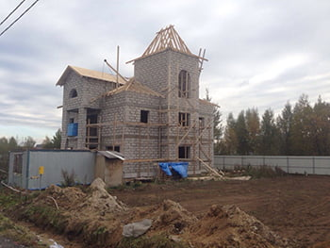 |  |  | 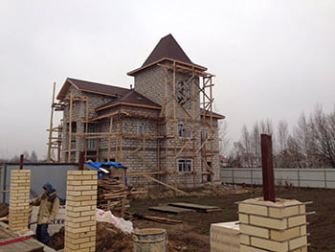

С уважением,
генеральный директор
ООО «Кадет СПб» Еремин Вячеслав Владимирович

